VENDIM

Nr. 22, datë 7.2.2019

MBI MIRATIMIN E RREGULLORES PËR KRITERET DHE PROCEDURËN E FUNKSIONIMIT TË SKEMËS SË DELEGIMIT TË GJYQTARIT

Këshilli i Lartë Gjyqësor, i mbledhur sot më datë 7.2.2019, bazuar në nenin 147 të Kushtetutës së Republikës së Shqipërisë, në nenet 2 dhe 89 të ligjit nr. 115/2016 “Për organet e qeverisjes së sistemit të drejtësisë”, si dhe nenit 45 të ligjit nr. 96/2016 “Për statusin e gjyqtarëve dhe prokurorëve në Republikën e Shqipërisë”, me propozim të Komisionit për Zhvillimin e Karrierës,

VENDOSI :

1. Miratimin e “Rregullores për kriteret dhe procedurën e funksionimit të skemës së delegimit”, sipas tekstit bashkëlidhur këtij vendimin.
2. Kjo rregullore hyn në fuqi me botimin në Fletoren Zyrtare dhe publikohet në faqen zyrtare të Këshillit.
3. Çdo rregullim tjetër, që bie ndesh me rregullat e përcaktuara në këtë rregullore, shfuqizohet.
4. Të bëjë thirrje publike, për gjyqtarët që brenda tre ditëve nga hyrja në fuqi e këtij vendimi, të paraqesin kërkesat për kandidimin në skemën e delegimit. Njoftimi publikohet në faqen zyrtare të Këshillit dhe iu dërgohet kryetarëve të të gjitha gjykatave.
5. Për gjyqtarët që kanë aplikuar më parë në skemën e delegimit t’iu kërkohet që të rikonsiderojnë kërkesat e tyre në funksion të zbatimit të kësaj rregulloreje.
Ky vendim hyn në fuqi menjëherë.

PËR KËSHILLIN E LARTË GJYQËSOR
KRYETARE
Naureda Llagami

RREGULLORE
PËR KRITERET DHE PROCEDURËN E FUNKSIONIMIT TË SKEMËS SË DELEGIMIT TË GJYQTARIT

Këshilli i Lartë Gjyqësor, bazuar në nenin 147 të Kushtetutës së Republikës së Shqipërisë, nenet 2 dhe 89 të ligjit nr. 115/2016 “Për organet e qeverisjes së sistemit të drejtësisë” dhe nenit 45 të ligjit nr. 96/2016 “Për statusin e gjyqtarëve dhe prokurorëve në Republikën e Shqipërisë”,

VENDOSI:

Neni 1

Objekti

- Objekt i kësaj rregulloreje është përcaktimi i rregullave të detajuara për kriteret dhe procedurën për funksionimin e skemës së delegimit dhe shërbimin në të sipas nenit 45 të ligjit nr. 96/2016 “Për statusin e gjyqtarëve dhe prokurorëve në Republikën e Shqipërisë”.

Neni 2

Subjektet

- Subjekte të kësaj rregulloreje janë gjyqtarët që ushtrojnë funksionin në gjykatat e shkallës së parë dhe të apelit të cilëve nuk u është kufizuar ushtrimi i funksionit për shkaqe të parashikuara në ligj.

Neni 3

Përkufizimet

- Në këtë rregullore, termat e mëposhtëm kanë këtë kuptim:
- “Skema e delegimit” është tërësia e rregullave të komandimit të gjyqtarit, nga gjykata ku ai është i caktuar në mënyrë të përhershme, në skemën e delegimit të ngritur pranë Këshillit të Lartë Gjyqësor (në vijim Këshilli), për një periudhë kohore të caktuar dhe të shërbimit të tij në funksion të kësaj skeme, për të gjykuar çështje në çdo gjykatë.
- “Delegim” është caktimi nga Këshilli i gjyqtarit në skemën e delegimit për gjykimin e çështjeve gjyqësore në gjykata.
- “Dhënia e pëlqimit” është shprehja e vullnetit për t’u përfshirë në skemën e delegimit e dokumentuar me paraqitjen e deklaratës me shkrim sipas modelit bashkëlidhur kësaj rregulloreje.
ç) “Nevojat e gjykatës” nënkupton mungesën apo padisponueshmërinë ligjore të gjyqtarëve të një gjykate për gjykimin e një apo disa çështjeve ligjore.

Neni 4

Kriteret e kandidimit në skemën e delegimit

- Në skemën e delegimit kandidon çdo gjyqtar që plotëson këto kritere:
- të ketë dhënë pëlqimin për t’u komanduar në skemën e delegimit;
- të ketë jo më pak se 1 vit përvojë në funksion;
- të mos jetë nën efektet e një mase disiplinore, zbatimi i së cilës mund të shmanget për shkak të përfshirjes në skemën e delegimit;
- të mos ushtrojë funksionin e Kryetarit apo Zëvendëskryetarit;
- të mos jetë i caktuar në mënyrë të përhershme në një gjykatë ku komandimi cenon funksionalitetin e saj;
- të mos jetë duke ushtruar funksionin e tij si gjyqtar në një gjykatë tjetër për shkak të transferimit të përkohshëm me ose pa pëlqim.

Neni 5

Parimet e funksionimit të skemës së delegimit

- Gjyqtari komandohet në skemën e delegimit për një periudhë kohe të miratuar nga Këshilli, por në çdo rast jo më pak se 6 muaj. Gjyqtari mund të komandohet në skemën e delegimit disa herë, me kusht që periudha totale e shërbimit të mos i kalojë 5 vjet.
- Në përfundim të periudhës së komandimit gjyqtari rikthehet në pozicionin e mëparshëm.
- Gjyqtari që shërben në skemën e delegimit mund të caktohet nga Këshilli të gjykojë çështje në çdo gjykatë përfshirë edhe gjykatën nga e cila vjen. Në pritje për t’u caktuar për gjykimin e një apo më shumë çështjeve, gjyqtari në skemën e delegimit shërben në strukturat administrative të Këshillit.
- Caktimi i gjyqtarit të komanduar, për të gjykuar çështje, kryhet me short nga ana e Këshillit.
- Pas komandimit në skemën e delegimit, gjyqtari përjashtohet nga shorti në gjykatën nga e cila vjen, por përfundon gjykimin e çështjeve në shqyrtim.
- Gjyqtari i cili shërben në skemën e delegimit raporton çdo muaj pranë Këshillit për mbarëvajtjen e punës.

Neni 6

Thirrja për kandidim

- Gjyqtarët mund të shprehin interesin për t’u komanduar në skemën e delegimit duke kandiduar në çdo kohë. Kur Këshilli vëren se numri aktual i gjyqtarëve që shërbejnë në skemë është i pamjaftueshëm për t’iu përgjigjur kërkesave të ardhura apo të pritshme për delegim, mund t’i ftojë gjyqtarët të kandidojnë për t’u bërë pjesë e skemës së delegimit.
- Thirrja për kandidim bëhet publike në faqen zyrtare të Këshillit. Një kopje e njoftimit i dërgohet kryetarëve të të gjitha gjykatave.

Neni 7

Paraqitja dhe regjistrimi i kandidimit

- Gjyqtari që kandidon paraqet dokumenta-cionin pranë Komisionit të Zhvillimit të Karrierës në Këshill, me anë të postës, postës elektronike ose dorazi.
- Dokumentacioni regjistrohet dhe adminis-trohet nga Komisioni i Zhvillimit të Karrierës.
- Komisionit i Zhvillimit të Karrierës krijon dhe mirëmban një regjistër të posaçëm për kandidaturat.

Neni 8

Verifikimi paraprak i plotësimit të kritereve

- Komisioni i Zhvillimit të Karrierës verifikon paraprakisht plotësimin e kritereve të kandidimit.
- Komisioni i propozon Këshillit pranimin ose refuzimin e përfshirjes së gjyqtarit në skemën e delegimit.

Neni 9

Përfshirja e gjyqtarit në skemën e delegimit

- Këshilli vendos për pranimin ose refuzimin e kandidaturës së gjyqtarit në skemën e delegimit mbi propozimin e Komisionit të Zhvillimit të Karrierës.
- Vendimi për pranimin në skemën e delegimit përcakton afatin gjatë të cilit gjyqtari do të shërbejë në skemë. Ky afat do të përcaktohet bazuar në nevojat e përcaktuara nga Këshilli.
- Vendimi i Këshillit i njoftohet gjyqtarit përkatës sipas parashikimeve të nenit 98 të ligjit nr. 115/2016 “Për organet e qeverisjes së sistemit të drejtësisë”. Një kopje e vendimit i dërgohet kryetarit të gjykatës.

Neni 10

Kërkesa për caktimin e gjyqtarit nga skema e delegimit

- Kryetari i gjykatës në nevojë, i kërkon Këshillit caktimin e një gjyqtari nga skema e delegimit sipas modelit bashkëlidhur kësaj rregulloreje.
- Kërkesa paraqitet pranë Komisionit të Zhvillimit të Karrierës dhe regjistrohet në një regjistër të veçantë që krijohet dhe administrohet nga Komisioni i Zhvillimit të Karrierës.

Neni 11

Shqyrtimi paraprak i kërkesës për caktimin e një gjyqtari

- Komisioni i Zhvillimit të Karrierës shqyrton paraprakisht nëse kërkesa e kryetarit të gjykatës për caktimin e gjyqtarit identifikon qartë nevojën dhe plotëson kushtet formale për vazhdimin e trajtimit të saj.
- Në rast se kërkesa për caktimin e një gjyqtari nuk plotëson kushtet formale, Komisioni i Zhvillimit të Karrierës i kërkon kryetarit të gjykatës plotësimin menjëherë të mangësive. Nëse mangësitë nuk plotësohen brenda 24 orëve nga momenti i njoftimit, Komisioni i propozon Këshillit refuzimin e kërkesës.
- Në rast se kërkesa për caktimin e një gjyqtari nga skema e delegimit plotëson kushtet formale për vazhdimin e trajtimit të saj, Komisioni i Zhvillimit të Karrierës i propozon Këshillit pranimin e kërkesës.
- Propozimi shoqërohet me listën e gjyqtarëve që janë pjesë e skemës së delegimit, duke evidentuar ata të cilët plotësojnë kriteret e vlerësimit sipas kësaj rregulloreje.

Neni 12

Kriteret e vlerësimit

- Në varësi të kërkesës së gjykatës në nevojë, Komisioni i Zhvillimit të Karrierës harton një listë me gjyqtarët që janë pjesë e skemës së delegimit, të cilët mund të përfshihen në short duke vlerësuar këto kritere:
a) të plotësojnë kërkesat për pozicionin në gjykatën në nevojë;
b) të kenë përvojë profesionale sipas nevojës së evidentuar;
c) të kenë ngarkesë krahasimisht të përafërt me gjyqtarët e tjerë që shërbejnë në skemë;
ç) të caktohen në të njëjtën mënyrë në gjykatat më të largëta;
d) të caktohen për aq sa është e mundur brenda juridiksion territorial të gjykatës të apelit ku përfshihet gjykata nga vjen ose në një juridiksion territorial të afërt me të.

Neni 13

Procedura e shortit

- Këshilli, brenda 3 ditëve nga marrja e kërkesës për caktimin e gjyqtarit nga skema e delegimit, zhvillon procedurën e shortit për përzgjedhjen në mënyrë rastësore të gjyqtarit.
- Këshilli, me propozim të Komisionit për Zhvillimin e Karrierës, miraton listën me emrat e gjyqtarëve nga skema e delegimit që përfshihen në short.
- horti do të realizohet në rrugë elektronike e në mungesë të tij, shorti do të realizohet manualisht. Ky proces do të realizohet nga stafi ndihmës i Këshillit.
- Shorti në mënyrë manuale do të zhvillohet sipas procedurës së mëposhtme:
- emri i gjyqtarit shënohet në një shirit të barabartë letre, me germë Times New Roman, 14, bold.
- nëpunësi i administratës verifikon saktësinë e shiritit dhe e palos në mënyrë të njëjtë duke e vendosur në kutinë përkatëse.
- pas përzierjes së shiritave, nëpunësi lexon me zë të lartë emrin e gjyqtarit të përzgjedhur.
- Në rastin kur në listën e delegimit ka vetëm një gjyqtar që plotëson kriteret për t’u caktuar, Këshilli vendos caktimin pa short të gjyqtarit.
- Këshilli, në rast të një numri të lartë kërkesash për caktim gjyqtari, për aq sa është e mundur, i grupon ato duke u bazuar ne gjykatën nga e cila vijnë dhe natyrën e çështjeve. Në këtë rast, shorti hidhet për të caktuar një gjyqtar për një grup çështjesh në të njëjtën gjykatë.
- Vendimi i Këshillit u komunikohet gjykatave që kanë kërkuar caktimin e gjyqtarëve për të plotësuar trupën gjyqësore si edhe gjyqtarëve të përzgjedhur me short, menjëherë pas marrjes së tij.

Neni 14

Përfundimi i shërbimit në skemën e delegimit

- Shërbimi në skemën e delegimit përfundon në afatin e caktuar në vendimin e Këshillit. Në këtë rast, gjyqtari kthehet automatikisht në gjykatën ku ka pasur emërimin pa pasur nevojën e një vendimi të ri të Këshillit.
- Me vendim të Këshillit, koha e shërbimit në skemën e delegimit mund të përfundojë para afatit të përcaktuar:
- në bazë të kërkesës së motivuar nga ana e gjyqtarit;
- kur merret një masë disiplinore që e pengon pjesëmarrjen në skemën e delegimit;
- kur verifikohet një rast i ndërprerjes së përkohshme të ushtrimit të funksionit të gjyqtarit.
- Në këtë rast Këshilli mund të vendosë që gjyqtari të ndërpresë menjëherë gjykimin e çështjeve në shqyrtim.
- Në raste të justifikuara, me kërkesë të motivuar dhe me miratim të Këshillit, përfundimi i shërbimit mund të japë efekte përpara kohës së përcaktuar në pikën 1 të këtij neni.

Neni 15

Përfitimet për shkak të pjesëmarrjes në skemën e delegimit

      - Gjyqtari që shërben në skemën e delegimit përfiton një kompensim sipas parashikimeve të nenit 15 të ligjit nr. 96/2016 “Për statusin e gjyqtarëve dhe prokurorëve në Republikën e Shqipërisë”. Në zbatim të nenit 15 të kësaj rregulloreje, Këshilli miraton rregulla të detajuara për kompensim, në konsultim me Ministrinë e Financës.
      - Përvoja si gjyqtar në skemën e delegimit konsiderohet një vlerë e shtuar për efekt të ngritjes paralele, ngritjes në detyrë dhe vlerësimit etik dhe profesional periodik të gjyqtarit.

Neni 16
Regjistri i skemës së delegimit

      - Këshilli me qëllim mirë administrimin e skemës së delegimit krijon një regjistër të posaçëm i cili përmban informacion mbi gjyqtarët e përfshirë në skemë, kohën e tyre të shërbimit dhe ngarkesën e tyre.

Neni 17
Hyrja në fuqi

- Kjo rregullore hyn në fuqi ditën e botimit në Fletoren Zyrtare.

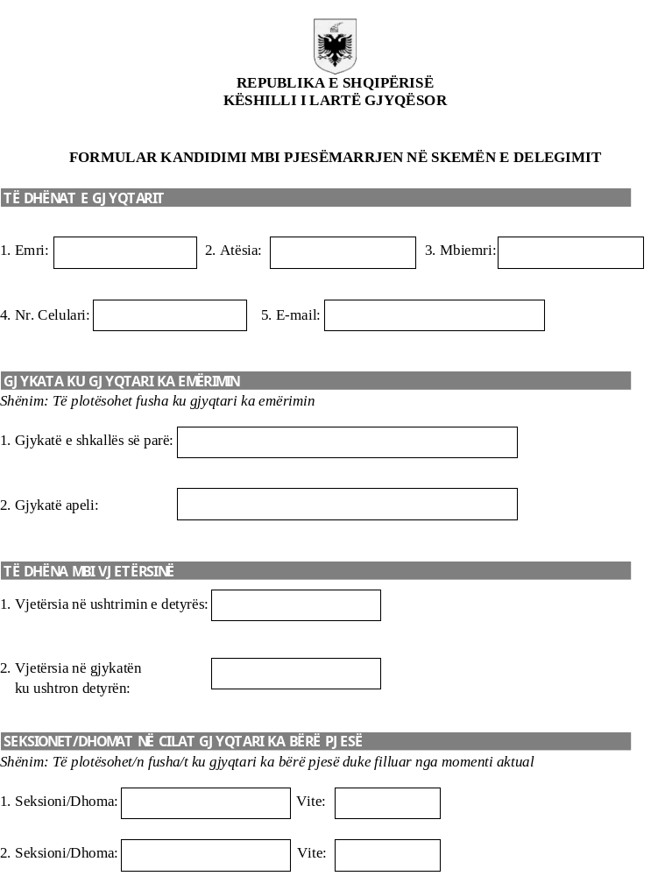

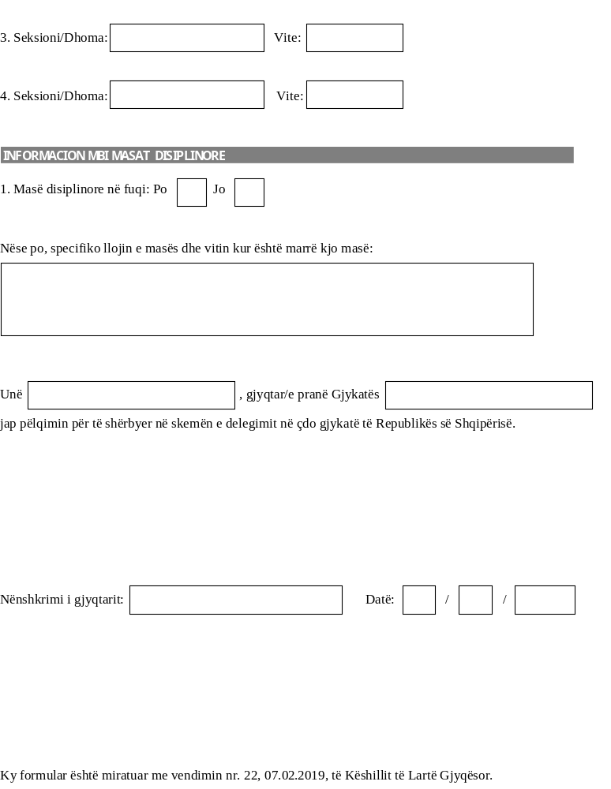

Formular: KËRKESË– SKEMË DELEGIMI

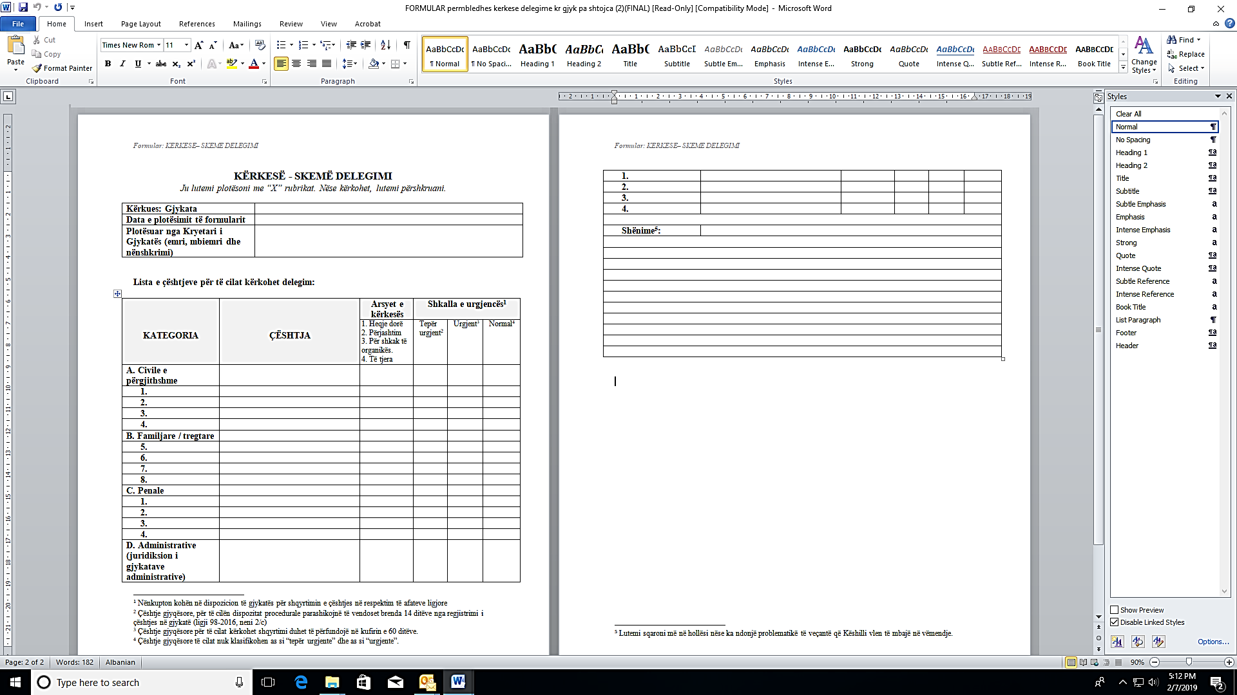

Nënshkrimi i Kryetarit të Gjykatës

__________________________

Nënshkrimi i Kryetarit të Gjykatës

__________________________

